Открытый интегрированный урок
литературы, русского языка и окружающего мира (экологии) в 4-А классе,
разработанный и проведенный Сидоренко Ольгой Федоровной, учителем начальных классов МБОУ гимназия № 1 города Туапсе Краснодарского края

Тема: Экология в литературе и русском языке.

Цель: научить ценить и беречь красоту природы через воспитание чувств, использовать на практике художественного и научного слово, развивать устную и письменную речь, повторить изученные орфограммы.
Оборудование: репродукции пейзажей из серии «Природа нашей Родины»; картинки «Одуванчик», «Незабудка», «Ландыш» для разноуровневых индивидуальных карточек, экологические ситуации; мультимедийное оборудование, интерактивная доска.

Ход урока.
- Актуализация.
Взгляни на высохшие реки, на вытоптанные цветы…
Какая убыль красоты!...
Всё тесно связано вокруг, цветка ты не заденешь вдруг,
Чтобы звезды не потревожить! (В.Ковда).
2. Проблема. Обозначение темы урока.
Словарь:
(На интерактивной доске изображения картин из серии «Природа нашей Родины», на классной доске пока закрыты записанные словарные слова с пропущенными орфограммами: вернисаж, выставка, репродукции картин, экспозиция, экскурсия, экскурсовод, галерея, природа, пейзаж. По мере того, как дети употребляют их в речи, они открываются).
- Что это, ребята, перед вами? (Картины)
- Как точнее называются картины, которые перед вами? (Репродукции) - Что такое репродукция? (Ответы)
(Дети записывают словарные слова в тетрадь, комментируя произношение и написание).
- Картины в определённом порядке, называются … (Экспозицией)
- С какой целью выставляются картины? (Ответы, звучит слово экскурсия)
- Кто такой экскурсовод? (Ответы, запись с комментарием).
3. Работа по развитию речи обучающихся. Словесное описание – устное и письменное.
- Что изображено на всех репродукциях? (Природа, это картины-пейзажи).
- Кому какая репродукция больше понравилась? Почему? (Дети описывают устно то, что видят, и рассказывают об ассоциациях: богата и разнообразна природа нашей Родины)
-Верно, и все её компоненты взаимосвязаны. Как вы это понимаете? (Уничтожив один компонент – звено, нарушатся цепи питания, может произойти природная катастрофа -экологическая).
- Что обозначает слово «экология», как вы его понимаете? Приведите свой пример. (Ответы, дети приводят примеры)
- Да, в последнее время говорится об экологическом сознании, экологической культуре, без которых невозможно разумное хозяйствование человека на Земле.
4. - Что вы думаете по этому поводу? Составьте и запишите в тетради 3-5 своих предложений.
(Дети пишут 5-7мин)
Звучит тихая классическая музыка и звуки голосов природы – релаксация.
- Те, ребята, кто написал и внимательно проверил свои предложения, пока остальные дописывают, пожалуйста, откройте, прочитайте и задумайтесь над тем текстом и вопросами, которые для вас подготовлены в учебнике, а на карточке у каждого ситуация-проблема, которую нужно решить.
5. Работа с учебником в паре (Дети, закончившие писать, садятся парами на свободную парту и
«жужжат».)
6. Работа в малых группах (по 4 человека, объединение пар в группы ).
- Поменяйтесь тетрадями, с простым карандашом в руке проверьте работы товарищей,
прокомментируйте хозяину тетради ваши исправления, обсудите их в группе, соблюдая
правила общения; затем перейдите к пересказу текста учебника и ответам на вопросы,
объясните свою позицию в решении задания «Проблемная ситуация».
7. Взаимооценивание и самооценивание обучающихся.
8. Отчет о проделанной работе 3-х групп по выбору.
9. Обобщение мультимедийной презентацией (3-4 мин)
10. Рефлексия.
- Что понравилось? Что удалось? (Поразила презентация, хочется подробнее узнать о... Прочитали и прозвучали прекрасные стихотворения о природе, авторы этих произведений учат нас любить и чувствовать природу, бережно к ней относится.)
- Над чем еще нужно поработать? Как и где нужно найти ответы, что перечитать, что поучить?
11. - И в связи с этим, какое домашнее задание вы запишете себе в дневник? (Ответы детей). Запишите.
- Вот и закончился наш урок впереди у нас много дел и пусть каждое из них принесет вам радость. Спасибо всем за урок! Давайте попрощаемся с нашими гостями. До новых встреч!
Приложение № 1.
Для учителя в сценарный план и в разноуровневые индивидуальные карточки:
А) Заседание членов клуба «Любителей природы»?
Закрыть работу нашего клуба подведением итогов?
Б) Я сорвал цветок – и он завял.
Я поймал жука – и он умер
У меня на ладони,
И тогда я понял,
Что прикоснуться к красоте
Можно только сердцем.
В) Прекрасные слова! Благородная традиция относится к природе как к живому. Мне очень нравятся стихи, и я, не ошибусь, если скажу, что вы тоже любите читать и слушать поэзию. Так пусть чаще звучат стихи, которые дарят нам радость детства, ведут к близости, единению с природой.
Г) По солнышку ромашек, по небу незабудок,
Приходит детство наше простое словно чудо.
В лугах смеётся ветер, хлопочут птицы в рощах
И горлышки полощут в малиновом рассвете.
Воздушный шар, летящий и шар земной похожи.
Так пусть же тот, кто старше, тот младшему поможет.
- Сколько предложений в этом стихотворении? Какие это предложения? Подчеркните нужное. (Повествовательные, распространенные, невосклицательные, двусоставные, простые и сложные.)
- Прочитайте выразительно стихотворение. (Читают в паре - конкурс)
- Какие вы ещё знаете? Что можете сказать о предложениях?
Д) Золотое лето. (И. Мазнина).
Вот и пришли они, лета весёлого яркие, тёплые дни долгожданные.
Льёт свое золото, радуясь случаю, с неба высокого солнышко щедрое.
На одуванчики желтоголовые, на красностволые сосны красавицы.
- Какие слова здесь употреблены в переносном значении? «Льёт своё золото…»
- Найдите в этих строках стихотворения сложные слова. Какой частью речи они выражены? (именами прилагательными), (Долгожданные, желтоголовые, красностволые).
- Посмотрим, как они образованы (разбор по составу) и почему автор именно такие слова употребляет? (Они ещё сильнее усиливают радость пришедшего лета, красоту природы)
Е) Прочитайте поэтические строчки из стихотворения «Одуванчик» Е.Благининой и подумайте, какая деталь в описании одуванчика есть в обоих стихотворениях.
Одуванчик белоголовый, хорошо ли тебе в лесу?
Одуванчик, цветок пушистый, я тебя тихонько сорву.
Я сорву тебя, милый, можно? И потом отнесу домой.
Ветер дунул – неосторожно - облетел одуванчик мой.
Посмотрите, вьюга какая, в середине жаркого дня!
И летят пушинки, сверкая, на цветы, на траву, на меня.
- От чьего имени идет сообщение? К кому обращается автор Е.Благинина?
- Какая деталь в описании одуванчика есть в обоих стихотворениях?
Ё) Прочитайте строки из стихотворения М.Стельмаха, запишите его и подчеркните орфограммы. Разберите предложения по частям речи и членам предложения. С помощью стрелок установите связь слов в третьем предложении.
Апрель.
Зеленеют леса в апреле. Зацветают поля и луга.
Снова речки все посинели и не входят в свои берега.
Ж) Прочитайте отрывок из стихотворения И.Мазнина.
Из влажной и тёплой от солнца земли
Взошли незабудки и так расцвели…
Под лиственной сенью в траве среди бора,
Как будто бы в нём заплескали озёра!
- Спишите. Обозначьте орфограммы.
- Прочитайте стихотворение ещё раз, внимательно проверяя написанное.
- Приходилось ли вам видеть незабудки? Чем они привлекли ваше внимание? С чем сравнивает автор цветы? Почему возможно такое сравнение?
- Выпишите глаголы (взошли, расцвели, заплескали) и определите их время, число, разберите по составу.
З) Познакомьтесь со стихотворением В.Берестова «Май», обсудите: какая главная мысль, высказанная поэтом?
Фиалки, ландыши для нас
Весёлый май в тиши припас,
Но мы их обрывать не будем
Пускай цветут на радость людям! (Стихи В.Берестова необычны, они как бы распахнуты
навстречу миру. Есть в них и удивительная мудрость, которая даётся опытом и знаниями жизни).
Спишите стихотворение так, чтобы подготовить грамматическое задание для товарища в паре, затем в малой группе обменяйтесь тетрадями и поиграйте в «Зоркий глаз» - подчеркните орфограммы и назовите их. Кто самый внимательный, у кого самый зоркий глаз? Оцените.
И) Немного юмора, и снова стихотворение В.Берестова. Напишите однокоренные слова, какие это части речи? Найдите сказуемые, подчеркните их, разберите как часть речи (морфологический разбор). Котофей.
В гости едет Котофей,
Погоняет лошадей,
Он везёт с собой котят:
Пусть их тоже угостят.
Гости- … Кот-…… Продолжить ряд однокоренных слов, разобрать по составу.
- К) Стихотворение Гёте «Нашёл»
Бродил я лесом… В глуши его
Найти не чаял я ничего.
Смотрю, цветочек в тени ветвей,
Всех глаз прекрасней, всех звёзд светлей,
Простёр я руку, но молвил он:
«Ужель погибнуть я осуждён?»
Я взял с корнями питомца росток.
И в сад прохладный к себе отнёс.
В тиши местечко ему отвёл.
Цветёт он снова, как прежде цвёл.
- Спишите стихотворение так, чтобы подготовить грамматическое задание для товарища в паре, затем в малой группе обменяйтесь тетрадями и поиграйте в «Зоркий глаз» - подчеркните орфограммы и назовите их. Кто самый внимательный, у кого самый зоркий глаз? Оцените себя и друг друга. Передайте, пожалуйста, тетради учителю.
Спасибо за урок, ребята! Давайте поблагодарим по-гимназически наших гостей!

Приложение № 2.
- Одуванчики:
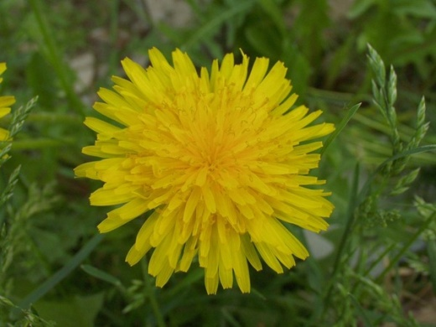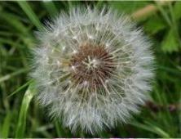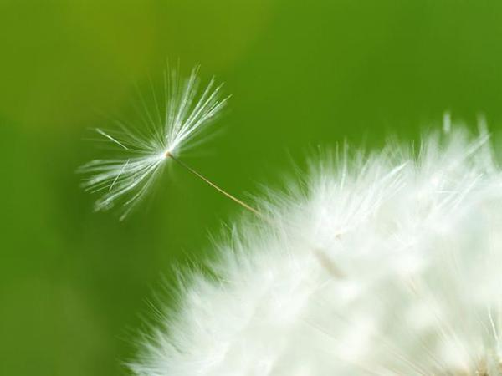

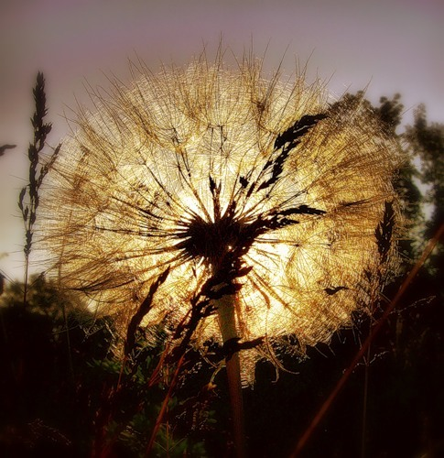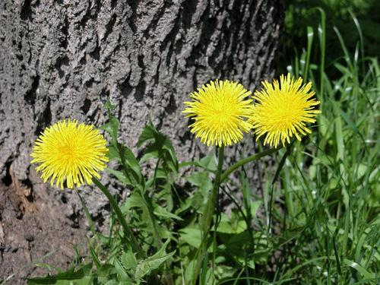

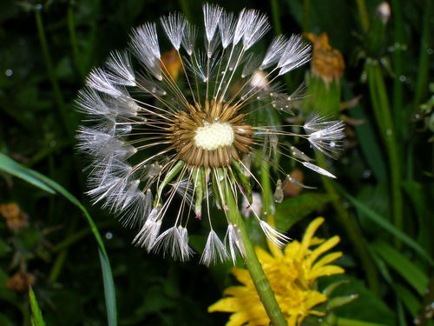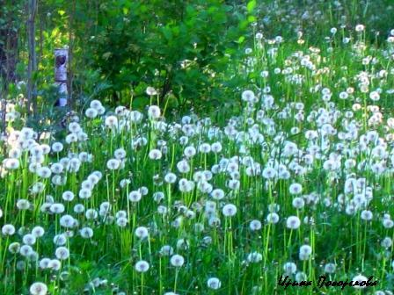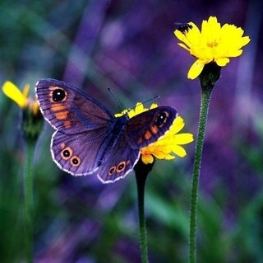

- Незабудки:
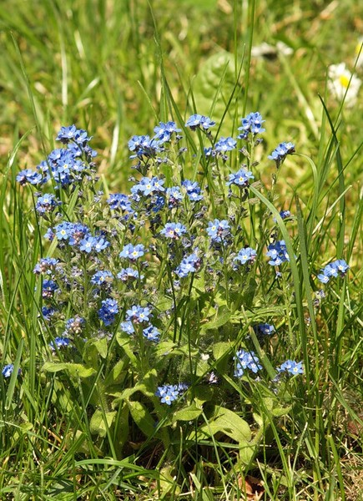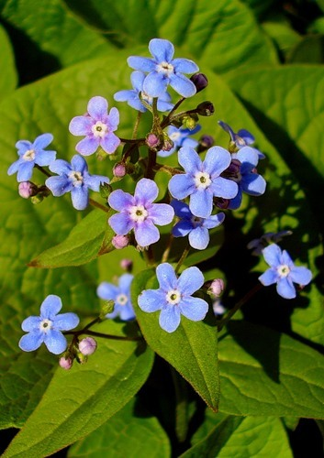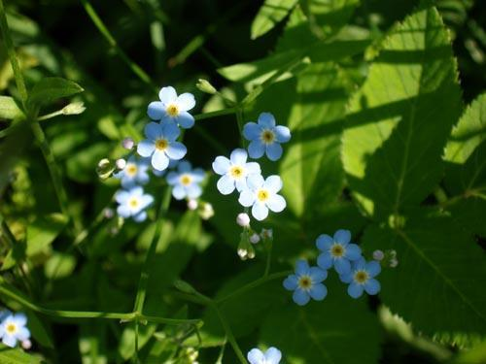

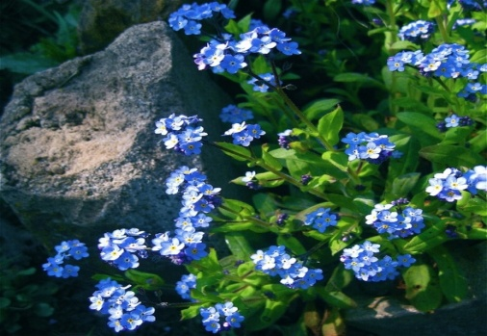

- Ландыши:

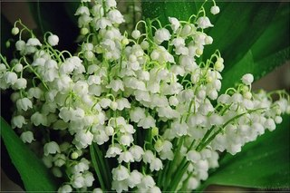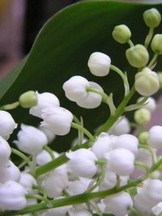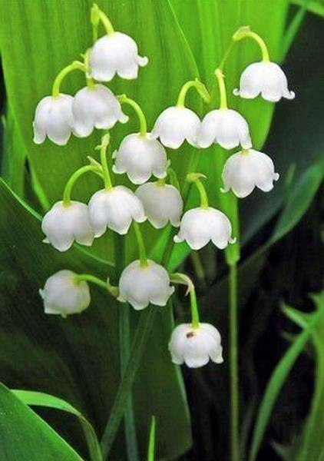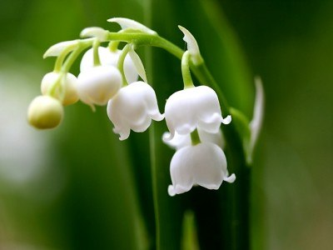

- Фиалки:

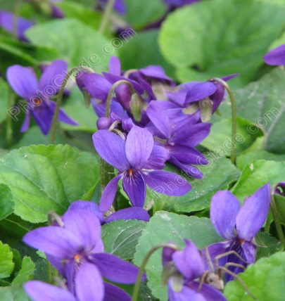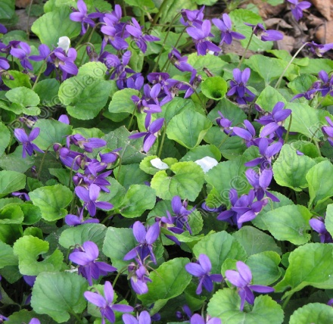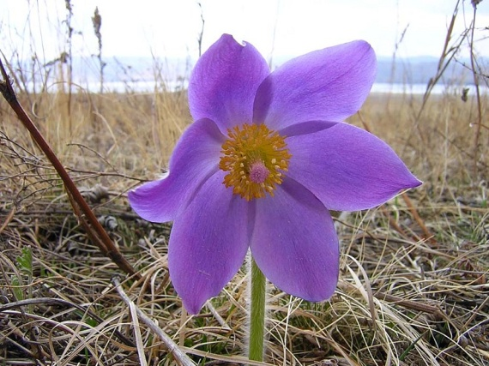

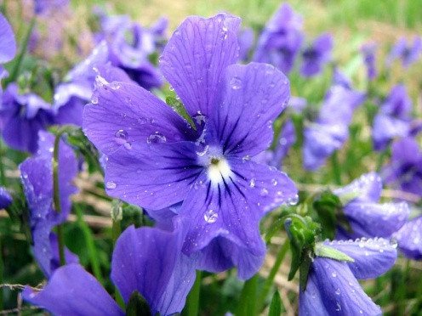

- Пейзажи: репродукции картин и фото.
